十一、交通运输布局及其影响
考生注意：
1．本试卷分第Ⅰ卷(选择题)和第Ⅱ卷(非选择题)两部分，共4页。
2．答卷前，考生务必用蓝、黑色字迹的钢笔或圆珠笔将自己的姓名、班级、学号填写在相应位置上。
3．本次考试时间60分钟，满分100分。
第Ⅰ卷(选择题，每小题2.5分，共50分)
(2016·太原外国语学校模拟)沪宁(上海至南京)高铁多段地基采用水泥粉煤灰碎石(CFG)桩施工技术。读“铁路CFG柱状图”，完成1～2题。
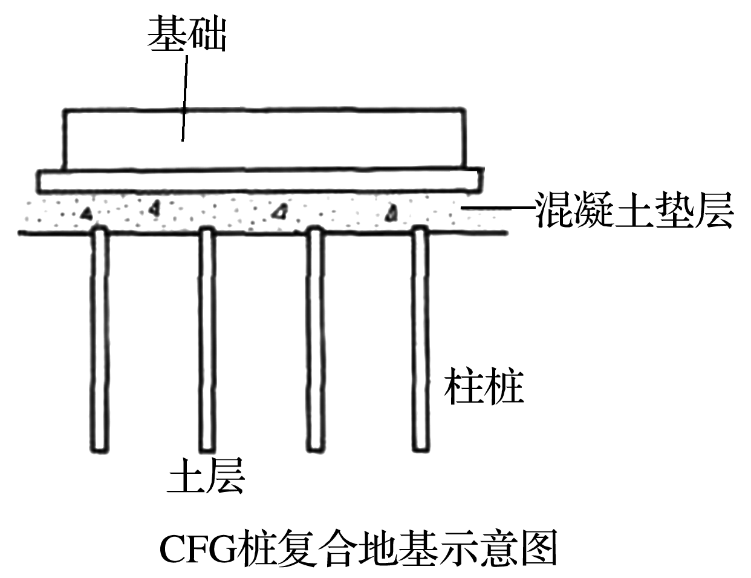
1．实施CFG桩复合地基的主要目的是防止( )
A．冬季冻土膨胀 B．软土地基沉降
C．过多的占用耕地 D．洪水毁坏路基
2．沪宁城际铁路建成通车，交通运输压力明显减轻的是( )
A．铁路运输 B．长江水运 C．航空运输 D．城际公路
(2016·南平质检)高速铁路作为当今最具竞争力的客运方式，在中国得到迅猛发展，并逐渐成为中国新的外交名片。合福高铁于2015年6月30日正式通车。下图示意合福高铁线路。根据图文材料完成3～4题。
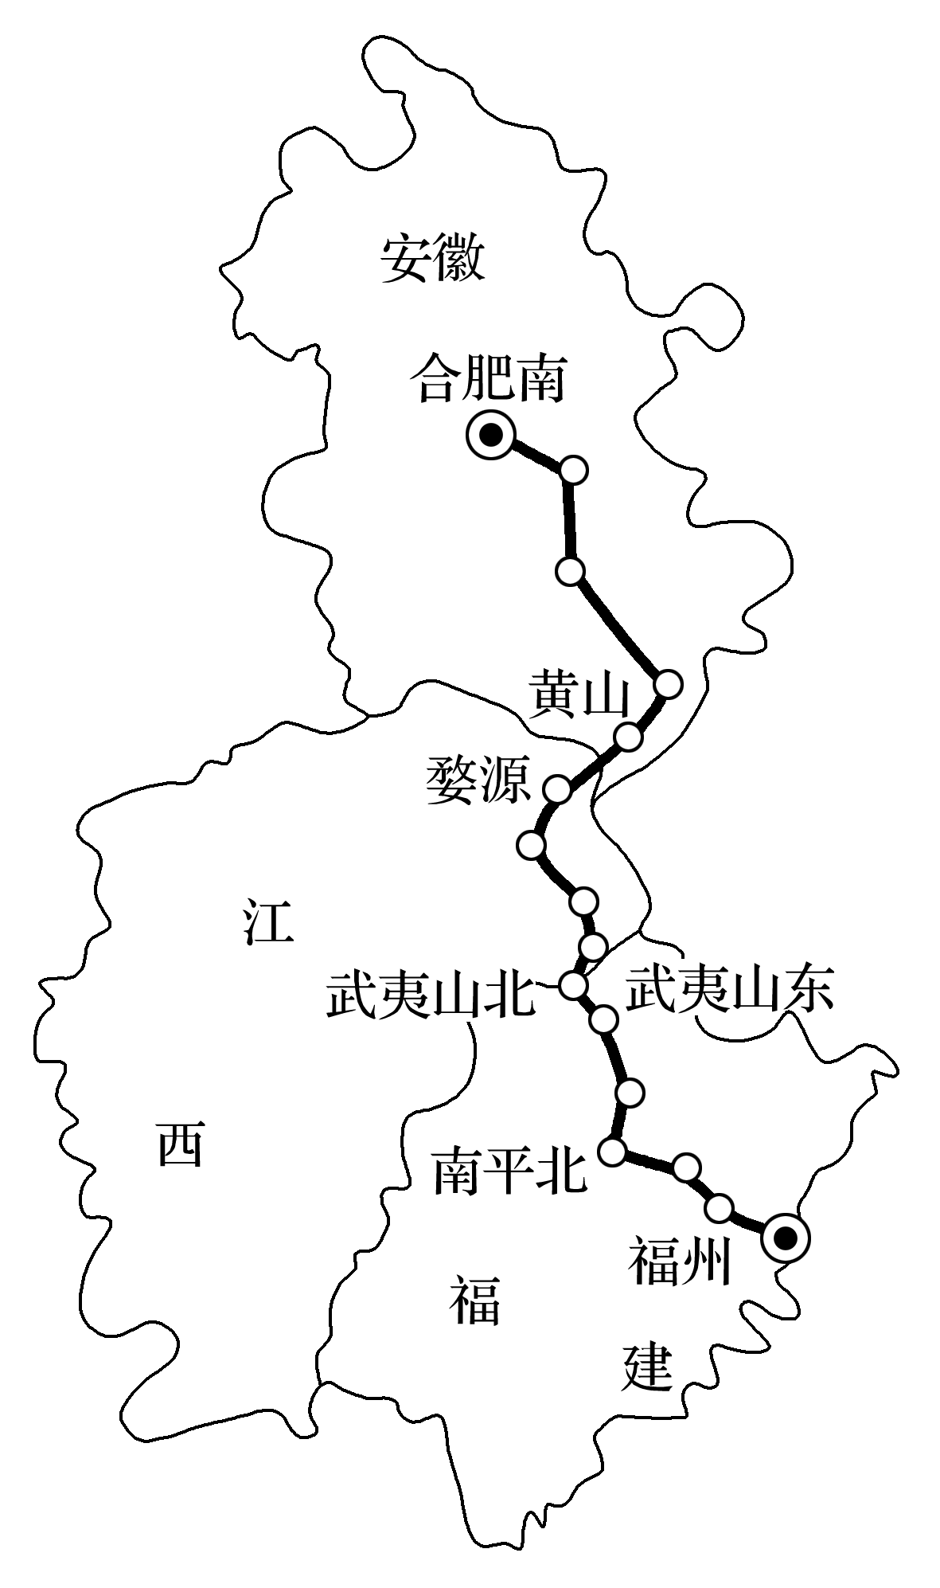
3．中国高铁具备“走出去”的基础是( )
A．政策 B．劳动力 C．技术 D．市场
4．合福高铁开通将产生的效益是( )
A．提高福建沿海港口的吞吐量
B．带动沿线旅游产业发展
C．扩大茶叶的种植面积
D．促进西部大开发
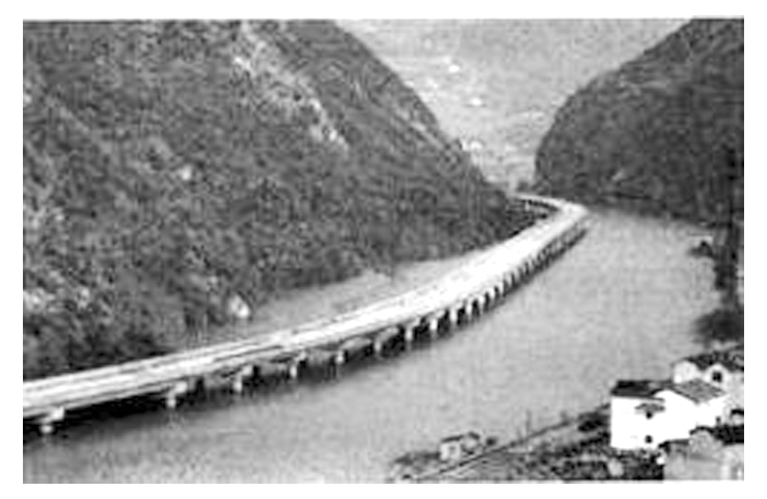
(2015·合肥质检)兴山县位于湖北省西部，大巴山余脉与巫山余脉交会处。2015年2月，我国首条“水上公路”(见右图)在该县建成。完成5～6题。
5．图中水上公路选线的主要原因是( )
A．保护坡地生态 B．缩短线路长度
C．避免侵占耕地 D．连接图中村落
6．为降低建桥成本，以下自然要素对水上公路设计高度产生重要影响的是( )
A．地形 B．地质 C．植被 D．水文
(2015·南京模拟)下图为“2002年～2011年我国某运输方式收入构成图”，下表为“2011年该运输方式里程长度居世界前五位的国家”。读图表完成7～8题。
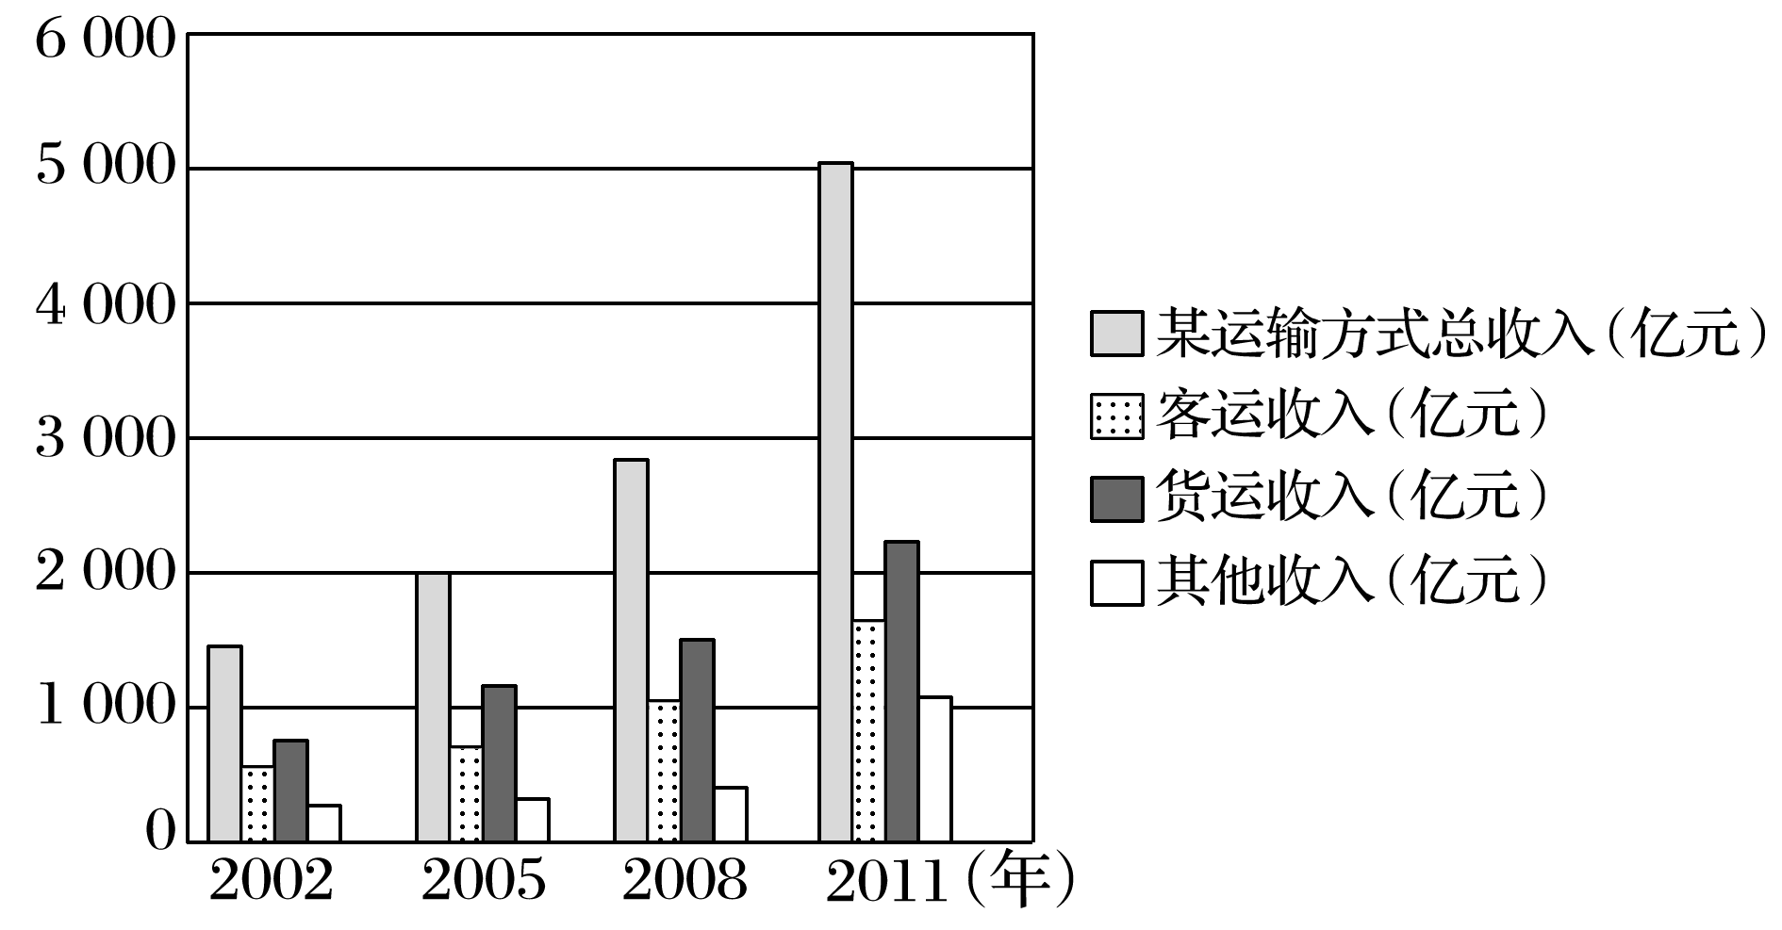
排名 | 国家 | 里程数(km)
1 | 美国 | 224 792
2 | 中国 | 93 000
3 | 俄罗斯 | 87 157
4 | 印度 | 63 974
5 | 加拿大 | 46 552
7.该运输方式可能为( )
A．公路运输 B．航空运输
C．铁路运输 D．管道运输
8．与该运输方式营运里程相关度最高的是( )
A．人口数量 B．经济水平
C．地形与气候 D．国土面积
9．(2015·海淀期末)近年来，国内各大电子商务平台均将销售农产品作为发展重点。与传统方式相比，电子商务平台销售农产品的优势为( )
①网络信息量大 ②销售范围广 ③产业链延长 ④流通环节少 ⑤产品质量高
A．①②③ B．③④⑤
C．①②④ D．①③④
(2015·青岛二诊)2014年12月26日贵广高铁开通运营，贵州迈入了高铁时代，在贵州境内桥梁隧道占高铁总线的比例高达91.3%。下图为“贵州等高线及贵广高铁贵州境内段示意图”。读图完成10～11题。
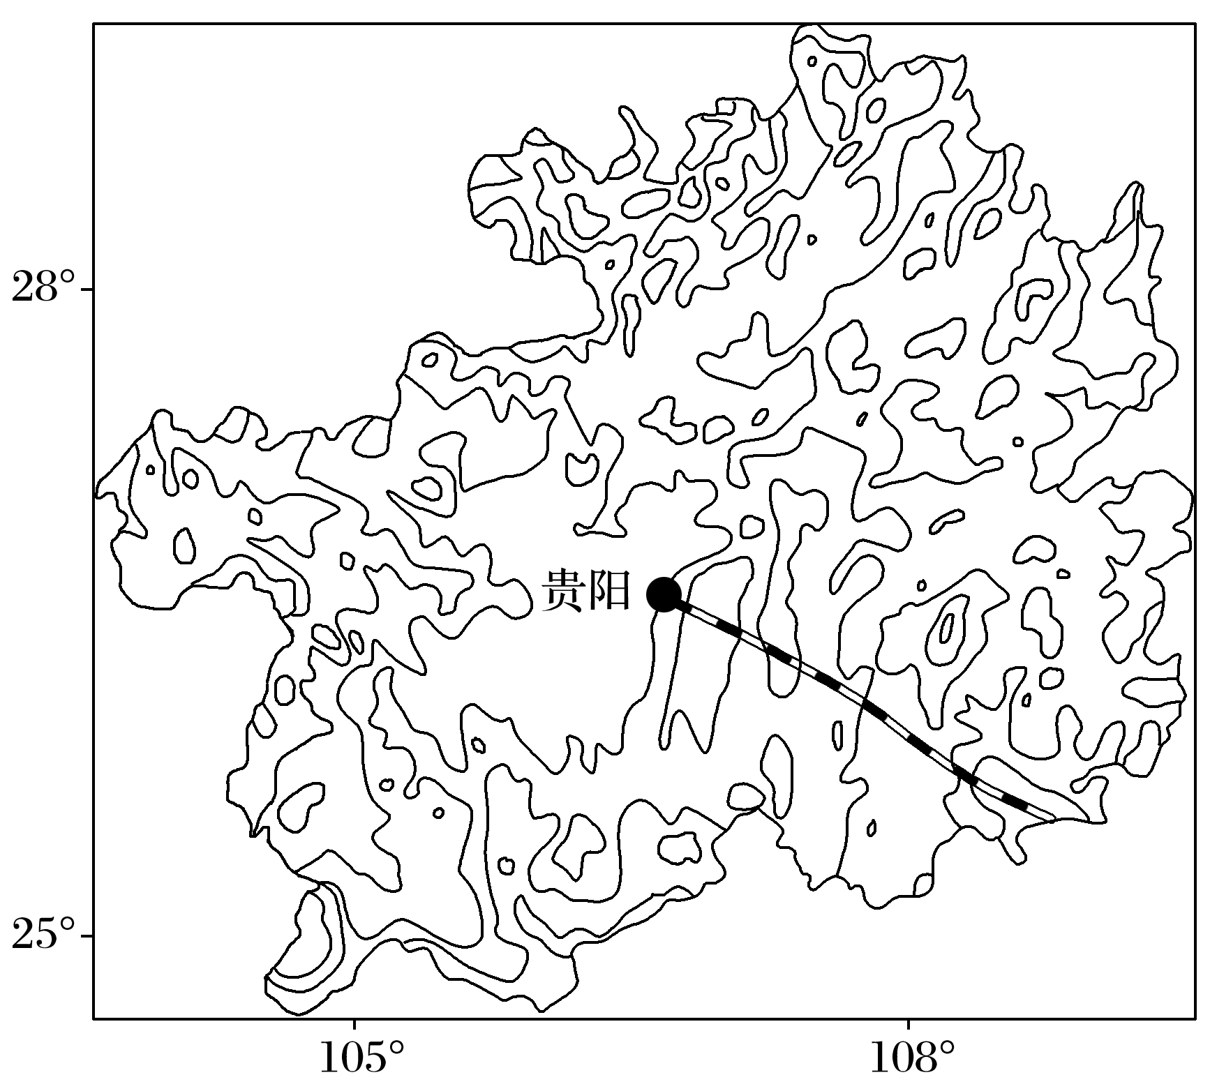
10．贵州境内桥隧比例高的主要原因是( )
A．地形起伏大 B．降低建设成本
C．占用耕地少 D．气候变化多样
11．贵广高速铁路的建设有利于( )
A．减轻东部地区环境污染
B．更好承接珠三角产业转移，促进产业结构升级
C．增强我国南北方的产业联系
D．加大煤炭、天然气资源的输送量
(2015·江西师大附中4月联考)内河航运船舶航道的区位选择要根据水流的速度、泥沙沉积的实际情况而定，应尽可能实现节省能源、降低运费成本、运转安全等效益最大化。下图为“长江航运图”。依据图中信息，回答12～14题。
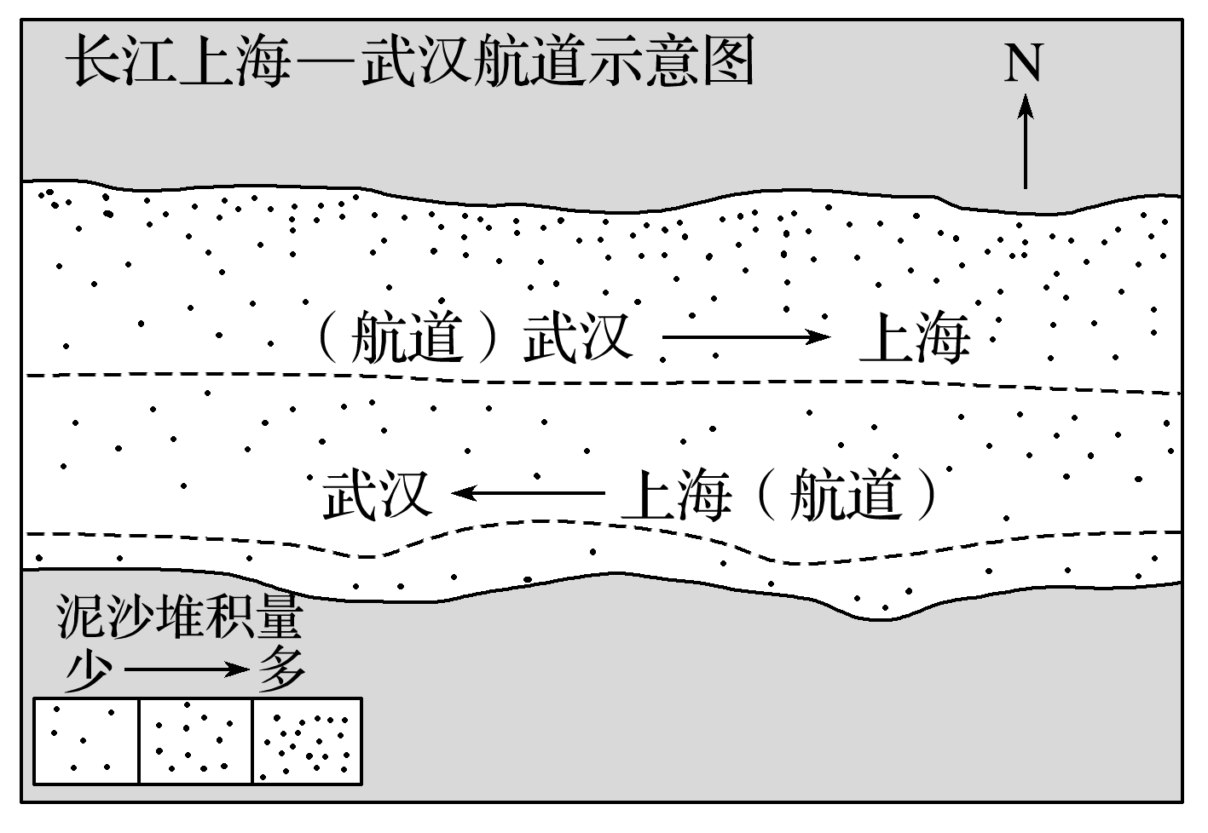
12．从上海港起航逆流运往武汉港的货轮选择泥沙淤积较少的河道左侧行驶。该侧泥沙淤积较少的自然原因主要是( )
A．植被覆盖率高，水土流失较少
B．地基物质坚硬，地质条件优越
C．受地转偏向力的影响，流水的侵蚀作用较强
D．落差较大，输沙清淤能力强
13．货船从武汉港装载50万吨钢材返回上海港时，航线多选择河心附近主要是因为( )
A．航道宽阔，水深流急 B．船体受沿岸污水的腐蚀小
C．通讯、导航设施完善 D．水流平稳，航运安全
14．上海港成为国际海运航运中心的主要区位优势有( )
①航运资源高度集聚 ②航运市场环境优良 ③自由贸易港 ④现代物流服务高效 ⑤位于长江三角洲，地势平坦 ⑥航运服务功能健全
A．①②④⑥ B．①②④⑤
C．①②③⑤ D．③④⑤⑥
(2015·朝阳区质检)“上购物网站选定商品，以电子账户支付，不久商品就送到门口”，这就是电子购物的基本情况。据此回答15～16题。
15．电子购物依赖( )
①交通运输方式现代化 ②电子通信网络便捷化
③金融支付结算电子化 ④人们消费水平高端化
A．①②③ B．①②④ C．①③④ D．②③④
16．提供电子购物的电商企业的发展将使( )
A．传统零售企业获得更快发展
B．消费者更易获得各地的商品
C．各商品生产企业靠近大城市
D．城市高端商业区向郊区转移
(2015·唐山2月质检)我国计划在距甲城市中心46千米、距乙城市中心约80千米的Q地新建一大型国际枢纽机场(如下图所示)。读图并结合所学知识完成17～18题。
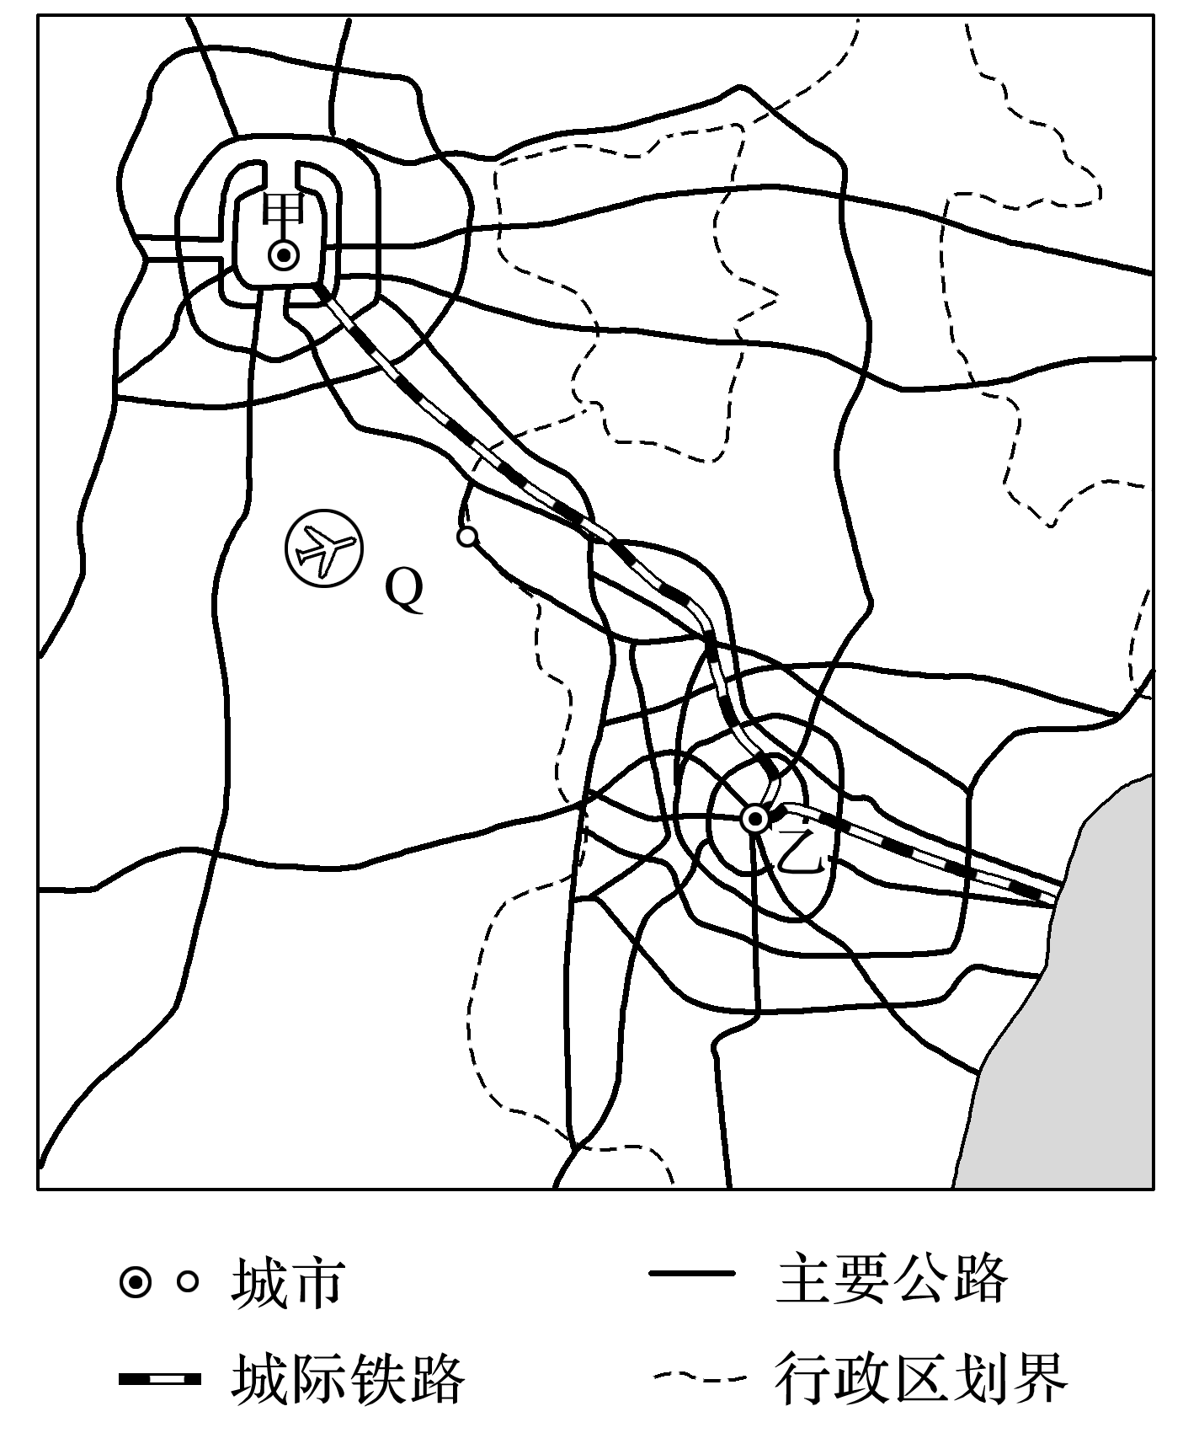
17．Q机场的建立，不仅能够缓解甲、乙两城市及周边地区的航空运行压力，满足人们出行更便捷的迫切需求，同时还有利于( )
①拉动周边经济 ②增加就业机会 ③提高空气质量
④减缓用水压力 ⑤提升我国航空业的国际竞争力
A．①②⑤ B．②③④ C．①③④ D．③④⑤
18．图示的甲、乙城市分别是( )
A．沈阳 大连 B．北京 天津
C．济南 青岛 D．南京 上海
19．(2015·深圳一调)兰新高铁(兰州—乌鲁木齐)在新疆境内65%的路段建有防护墙、地上隧道等防护工程(下图)，防护工程的主要作用是( )
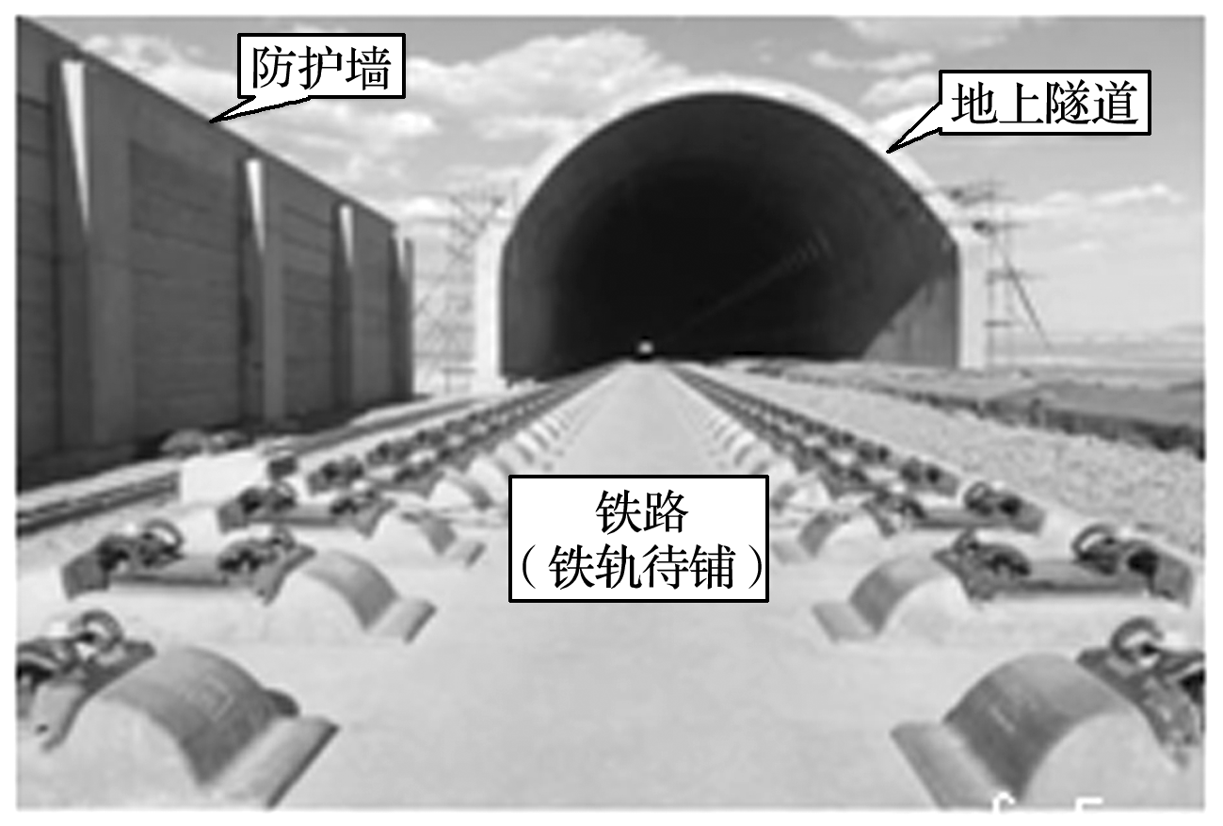
A．防雨 B．防冻土 C．防滑坡 D．防风
20．(2015·泰州姜堰区联考)读“人均交通能源消耗量与人口密度的关系示意图”，推断下列说法最可信的是( )
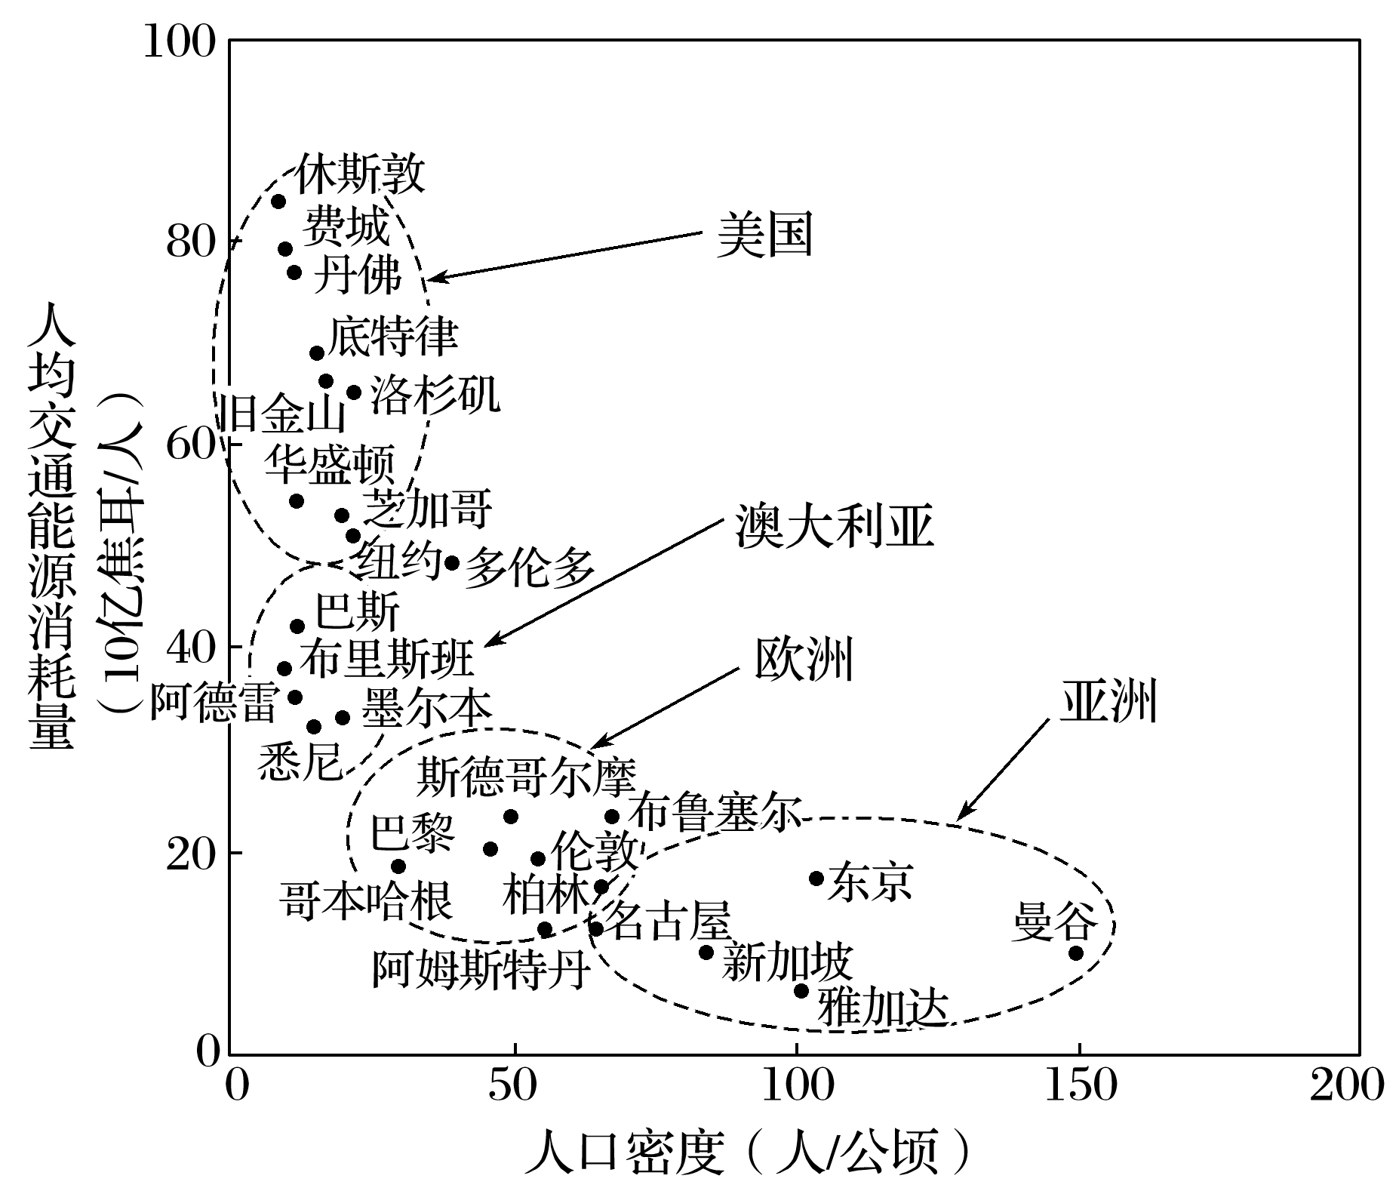
A．人口密度大的城市积极发展公共交通
B．美国的城市出行方式主要依靠公共交通
C．经济水平高的城市人均交通能源消耗量都高
D．人口密度大的城市经济水平低，人均交通能源消耗量低
第Ⅱ卷(非选择题，共50分)
21．(2016·唐山质检)阅读图文资料，回答下列问题。(12分)
目前，中国铁路尤其是高铁技术处于国际领先地位，无论从勘探、设计、施工，还是到最终运营，都已拥有相对成熟的技术和成套的设备，铁路人才储备量高，整体具有很强优势。与此同时，中国在短时期内迅速打造大规模高速铁路网络的经验也让国际社会印象深刻。更重要的是，相对于其他国家，中国高铁拥有无可比拟的价格优势，这都构成了中国高铁“走出去”的明显优势。随着中国同世界其他国家间的贸易联系越来越紧密，已有很多国家与我国达成在高铁领域的合作意向。其中下图所示区域的一些国家，愿与中国合作建造连接两个大洋沿岸港口的“两洋铁路”(图中T₁至T₂，全线长约5 000千米)。
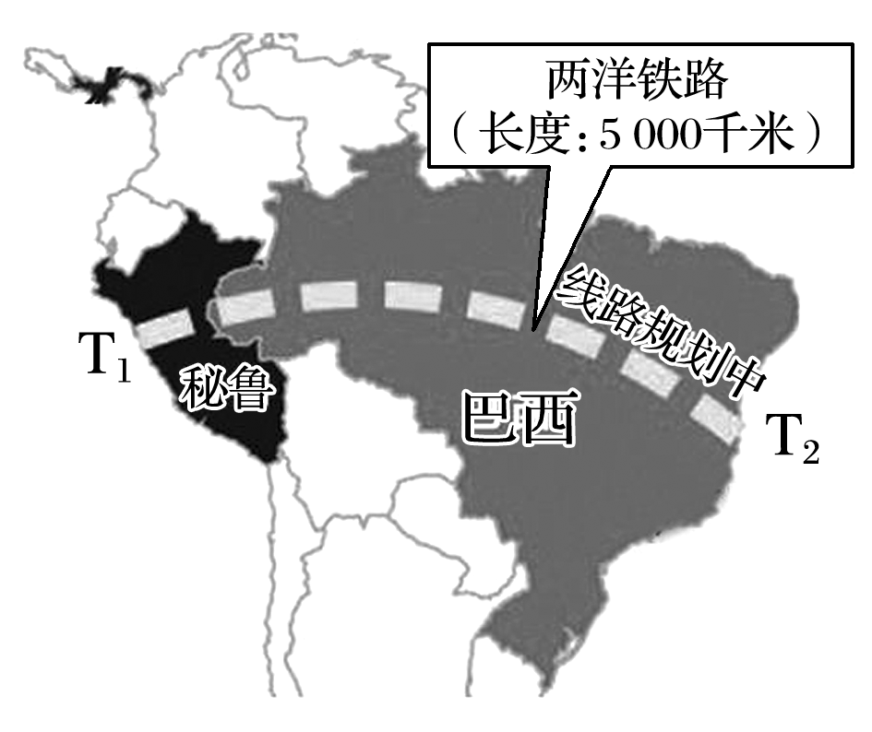
(1)分别指出T₁、T₂所濒临的大洋，并简要说明“两洋铁路”所经过的主要地形区。

(2)若“两洋铁路”启动，不仅工程规模大，修建周期长，而且施工难度相当大。考虑沿线自然环境，列举铁路施工将克服的主要困难。

(3)简述中国在图示区域合作开发建设“两洋铁路”的重要意义。

22．阅读图文资料，完成下列要求。(16分)
下图示意某国南部沿海地区。该地区河流含沙量大，沿海水浅。18世纪，随着大规模的土地开发，该地区交通运输需求大增，于是开凿了几乎与海岸平行的沿海运河。M河自北向南纵贯该国中部，是该国重要的航道，H港为该国南部沿海最大港口。
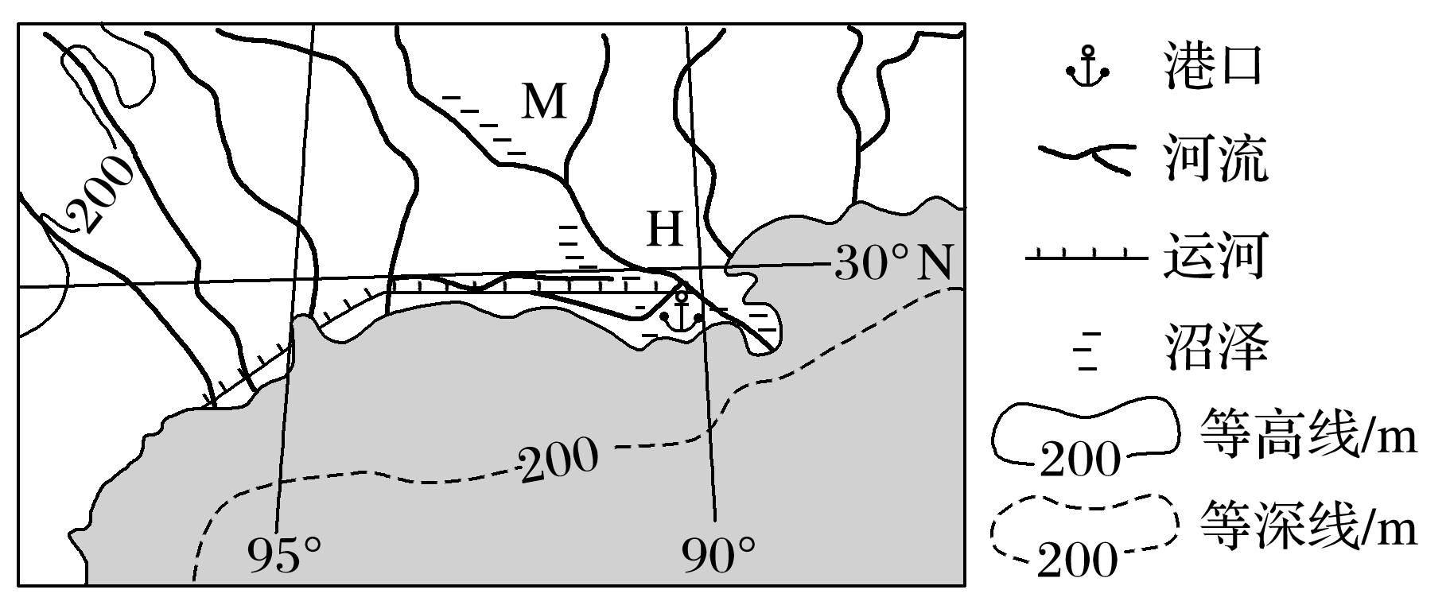
(1)分析图示地区沿海运河开凿前的水运条件。

(2)分析沿海运河开凿工程量较小的原因。

(3)简述沿海运河航道航运优势。

(4)说明H港发展成为该国南部沿海最大港口的地理条件。

23．某地理兴趣小组围绕“新疆交通”课题开展研究性学习。读“新疆阿克苏地区等高线地形图”，回答下列问题。(10分)
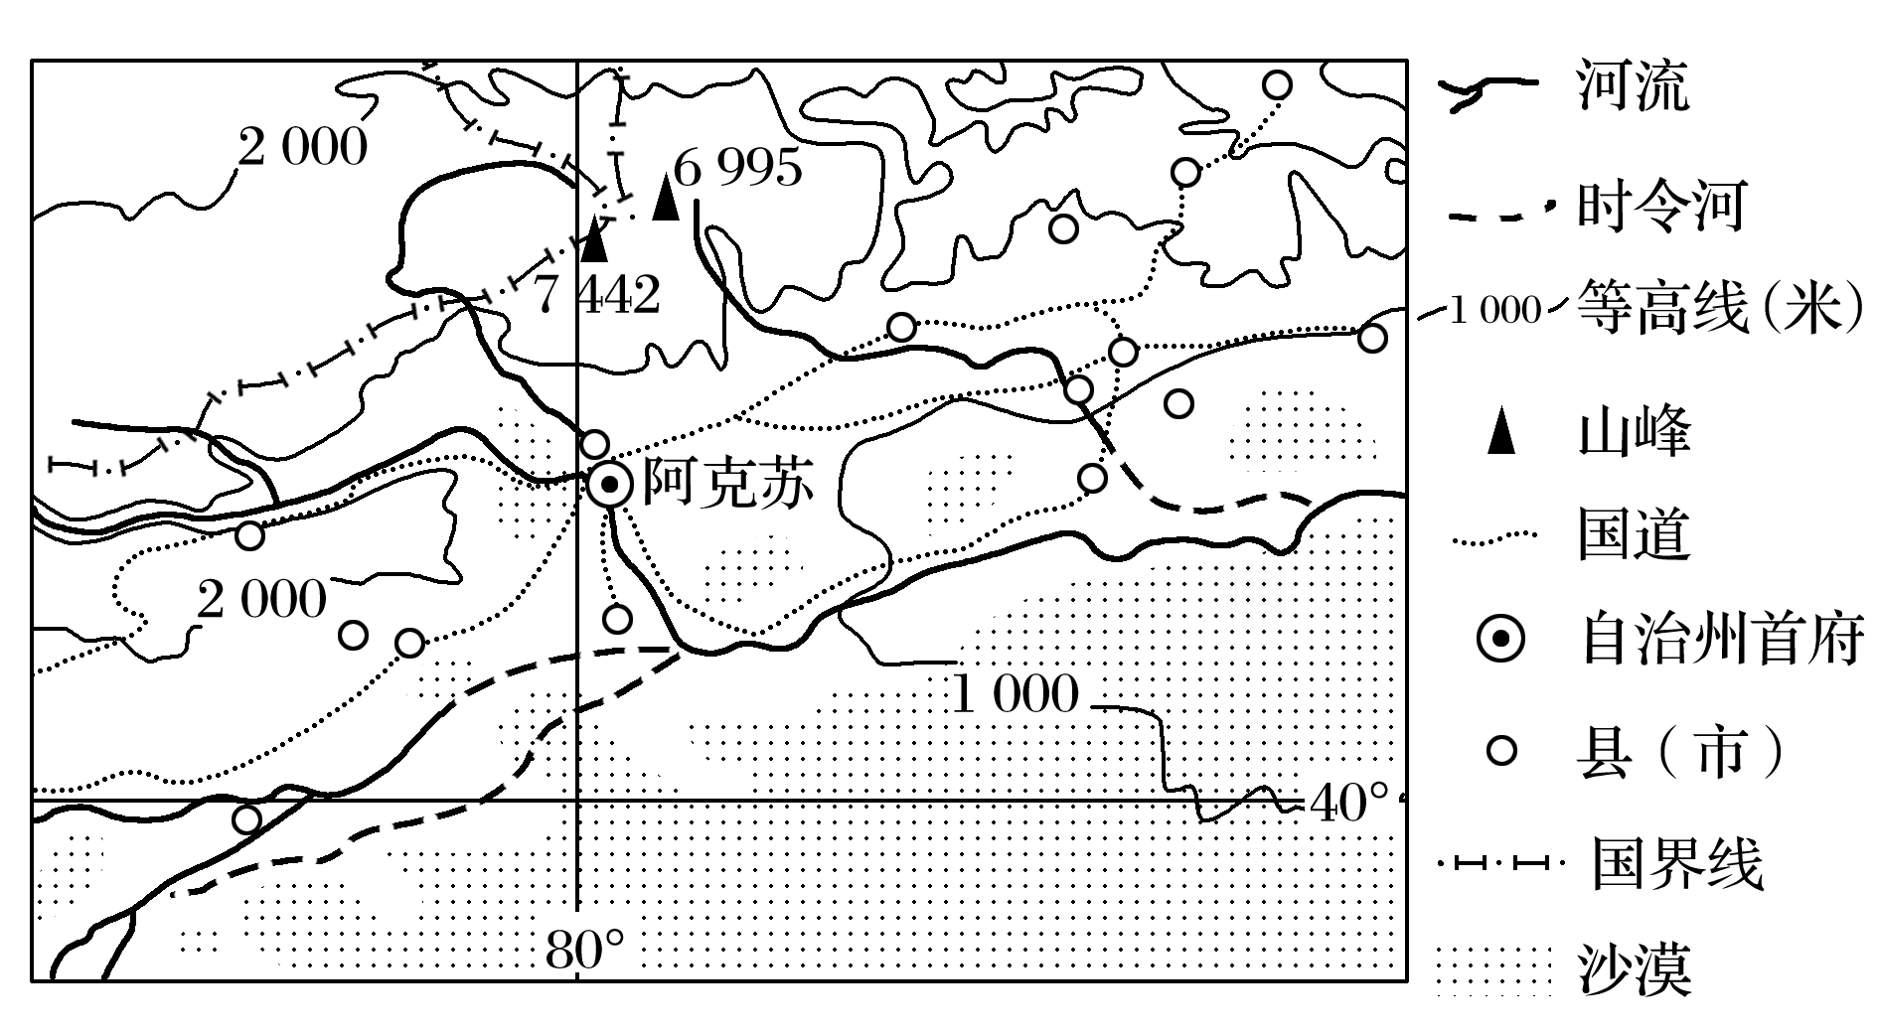
(1)古代“丝绸之路”与图中国道的走向基本吻合，阿克苏地区是古“丝绸之路”的重要通道，分析其必然性。

(2)据统计，新疆自治区航空客运占本区客运总量的比重在全国最高，分析其主要原因。

24．阅读材料，完成下列问题。(12分)
材料一 从城市发展总体趋势出发，大连中心城区初步设计规划了多条轨道交通线路。据火车网2013年5月16日报道，大连地铁1、2号线和规划中的4号线有望在南关岭交会。下图为大连地铁线路规划图(部分)。
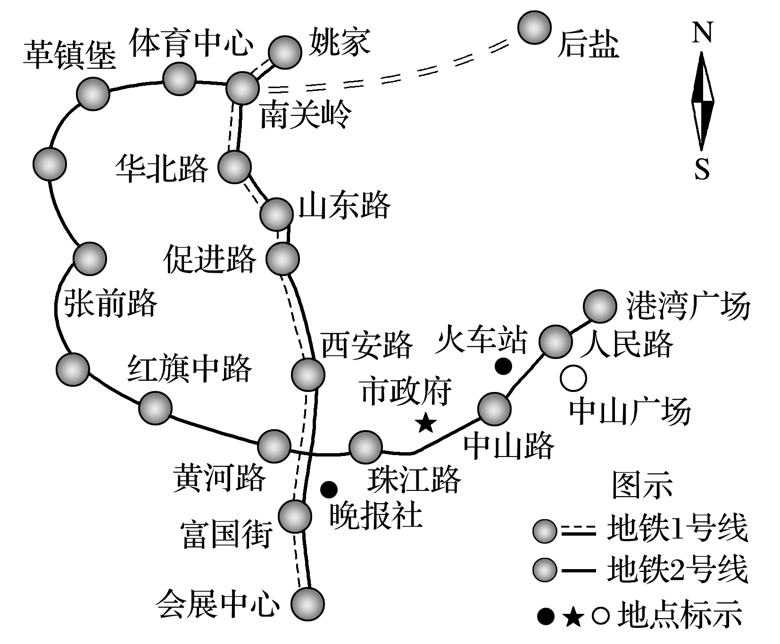
材料二 20世纪80年代前，住在大连南关岭的人世代为农。这里矿产丰富，他们除种地外，还开采矿石；因为南关岭特殊的地理位置，距离港口、沈大高速公路和开发区很近，不少本地人办起了企业。80年代后，随着大连市城市化进程加快，该区在1983年城镇户口占有率已达到97%，户籍人口约10万，工业企业众多。
(1)说明南关岭的土地在地铁通车前后租金水平的变化。

(2)分析南关岭的土地在地铁通车前后利用方式的变化。

(3)分析大连地铁建设对城市化、城市空间形态和商业布局的影响。

答案解析
1．B 2.D [第1题，长三角地区位于我国南方季风区，终年平均温度大于0°C，降水量较大，土壤松软，实施CFG桩复合地基的主要目的就是防止软土地基沉降，保证列车运行安全。第2题，城际铁路是一种短途铁路，对中、长途运输的航空运输、铁路运输影响不大，长江水运以满足城市居民生活的日常消费农产品为主，外运量小。]
3．C 4.B [第3题，高铁是新兴的运输方式，是高科技支持下的交通变革。第4题，图中合福高铁沿线通过武夷山、黄山等著名的旅游区，对旅游业具有带动作用。]
5．A 6.D [第5题，水上公路在河流之上修建，避免了开山毁林，保护了坡地的生态环境。图中水上公路顺河而建，随河道弯曲，并没有缩短线路长度。图示地区为大巴山余脉与巫山余脉交会处，山地居多，耕地较少，水上公路选线的建设与耕地关系不大。由图可知水上公路并未连接村落。第6题，由于水上公路建在河流之上，其设计高度受到河流水文状况尤其是最高水位的影响，桥体过低会被洪水淹没，过高则会增加修建成本。]
7．C 8.D [第7题，由图可知，该交通运输方式的总收入不断增加，且以货运为主，运量较大，应该为铁路运输。第8题，影响交通运输方式的因素主要从社会经济和自然、技术等因素考虑。铁路的特点是以中长途运输为主，所以国土面积较大更适宜，里程更长。]
9．C [电子通信作为地域联系的方式，应用于商业活动，可以扩大信息量，使商业活动的范围扩大，减少流通环节，降低营销成本，对产业链和产品质量没有影响。]
10．A 11.B
12．C 13.A 14.A
15．A 16.B [第15题，电子购物与人们消费水平高端化无关。第16题，电商企业的发展将使消费者更易获得各地的商品，传统零售业会发展得越来越缓慢，商品生产企业可以分散生产，不会使城市高端商业区向郊区转移。]
17．A 18.B [第17题，机场的建立，使得客、货运输更加便利，会促进当地及周边经济的发展。但会增加环境压力，使空气质量下降，用水压力增大。大型国际枢纽机场的建立，可增强运输能力，扩大运输范围，从而提升我国航空业的国际竞争力。第18题，依据题干信息，机场位于Q地，距甲城市中心46千米，距乙城市中心约80千米，说明两城市相距很近，再结合行政区的轮廓特点，可知两城市为北京和天津。]
19．D [西北地区风力强劲，风沙易对运行中的列车造成损坏，所以为了高铁的安全，而建防护墙、地上隧道。]
20．A
21．(1)T₁太平洋，T₂大西洋。 安第斯山区、亚马孙平原、巴西高原等。
(2)穿越崇山峻岭、众多河流、荒原、峡谷，需要修筑众多桥梁和隧道；防范山区的地质灾害，雨林区的炎热潮湿、蚊虫叮咬等。
(3)促进与拉美地区的贸易往来和经济合作，利于中国铁路技术及产品输出；加快南美国家之间的贸易联系，并为货物运输和人员交往提供便利；减弱巴拿马运河对国际物流的垄断地位，改变西半球交通运输的传统格局。
解析 第(1)题，根据当地海陆位置和地形特征作答即可。第(2)题，结合区域自然地理环境特点，从地形、气候、自然灾害三个方面作答。第(3)题，双边贸易方面，中国具有技术和产品优势，双方经贸合作具有十分明显的互补性。区际联系方面，加强国家间的联系，有利于客、货运输。联系方式方面：运输方式和线路出现多元化。
22．(1)该地区河流大致自北向南入海，陆上缺少东西向(横向)水运通道。沿海多沼泽，海域水浅，泥沙多，风浪大，不利于航行，不适于建港。
(2)沿岸地区为河流冲积平原，低平，多沼泽(湿地、海湾)。
(3)运河与海湾及多条河流相通，水位相对稳定；避免海浪和海风影响。
(4)(该国南部沿海少港口)H港依托沿海运河，成为南部沿海地区的贸易港口；M河流域广阔，腹地广，河道航运繁忙；H港位于M河河口附近，是M河、南部沿海运河航运和海运的枢纽。
23．(1)山麓地带(或盆地边缘；沿河分布)水源充足；多聚落(绿洲)分布，便于生活物资补给；中部地势较平坦，易于通行(或北部为高大山地，南部为广阔沙漠，不便通行)。
(2)新疆地域辽阔，城市之间相距较远；新疆地处西北边陲，距我国其他省区较远；新疆沙漠、山地广布，陆路交通不发达(或航空运输受地形因素影响较小)。
解析 第(1)题，新疆处于我国西北内陆，水资源缺乏是限制其发展的主要因素，新疆的水资源主要来源于高山冰雪融水，并且山麓地带地势较平坦，(新疆地形为“三山夹两盆”)。所以，新疆的人口、城市、交通等分布在山麓的绿洲区。第(2)题，新疆地域辽阔并且距我国其他省区较远，地形复杂，气候干燥，沙漠广布。而航空运输的优点是速度快且受地表条件限制少。
24．(1)南关岭地铁通车后，其各类土地利用租金水平均将有大幅提高。
(2)在市场经济条件下，各类用地的付租能力决定土地的用途。南关岭地区通车前，其土地利用方式可以分为工业用地和住宅用地，以工业用地为主；通车后，南关岭的土地利用方式可以分为住宅用地、工业用地和商业用地，以住宅用地为主。
(3)随着交通的发展，大连地区的社会经济将加快发展，人口和城区规模扩大，城市化水平提高；随着城市周边各区的发展，城市空间形态由集中转变为分散；商业网点向周边各区扩散，也促进了市内商业发展。(言之有理即可)
解析 (1)由材料可知，南关岭地铁通车后，其交通通达度大为提高，使得各类土地租金水平大幅度提高。(2)在通车前以工业用地为主，而通车后，土地利用方式发生了极大变化，将以住宅用地为主。(3)地铁建设提高了城市化水平，使商业网点在南关岭大幅增加，促使其商业发展。

